Игровые упражнения на развитие мелкой моторики рук.
На кончиках пальцев наша речь, поэтому их очень важно развивать у детей любого возраста.
Играем с крупами.
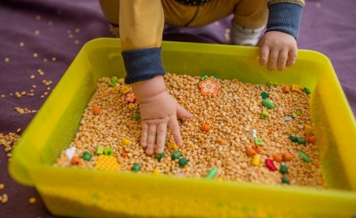
Все детки любят перебирать пальчиками крупы. Дайте ребенку несколько разных емкостей, пусть пересыпает крупу. Мы для игры использовали с ребенком тарелки разных цветов. Насыпали фасоль в них, считали – в какой больше всего, в какой меньше всего. Посадили разных животных возле каждой тарелки, причем подбирали их по цветам: из зеленой тарелки кушает лягушка, т.к. она тоже зеленая и любит этот цвет и т.д. Можно насыпать крупу на поднос и рисовать по ней пальчиками. Для ребят постарше смешайте несколько круп – поиграйте в «золушку» – отберите одну крупу от другой. Можно ребенку предложить опустить руки в крупу, найти цифру или другой знакомый предмет и, не доставая её из песка, определить, что ему попалось в руки.
Макароны
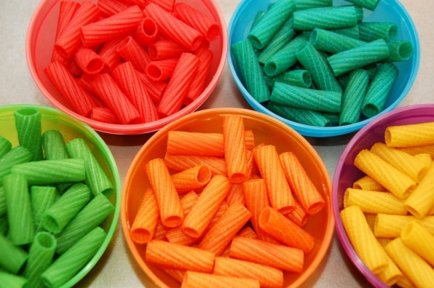
Хороший материал для изучения формы, длины. Возьмите шнурок и нанизывайте их. Так получатся отличные бусы для куклы. Их также можно раскрасить.Из макаронных изделий разных форм, размеров и цветов можно выкладывать на столе или листе бумаги причудливые узоры, попутно изучая формы и цвета.
Волшебные палочки.
Ну да, можно, конечно, их назвать СЧЕТНЫМИ ПАЛОЧКАМИ, но это ведь не интересно! Назовем их лучше ВОЛШЕБНЫЕ !!!)))
Выкладывание из счетных палочек или спичек с отрезанными головками простейших геометрических фигур, предметов, узоров. Вырезанные из бумаги трапеции, круги, овалы дополнят изображения. Такие вот, картинки можно сложить из палочек:
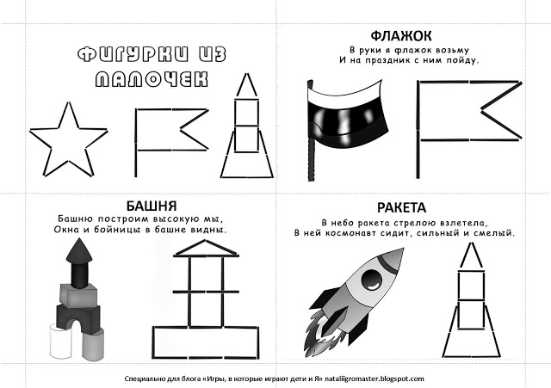
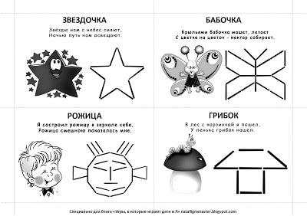

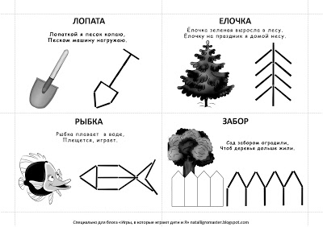
Играем с крышечками.
Полезно для развития мелкой моторики. Надеваем их на бутылочки (вращательные движения). Возьмите баночки, кастрюльки разного размера. Снимите с них крышечки и перепутайте, пусть ребенок подберет к каждой баночке свою крышечку. Или вариант для более взрослых дете,составлю-прочитаю.
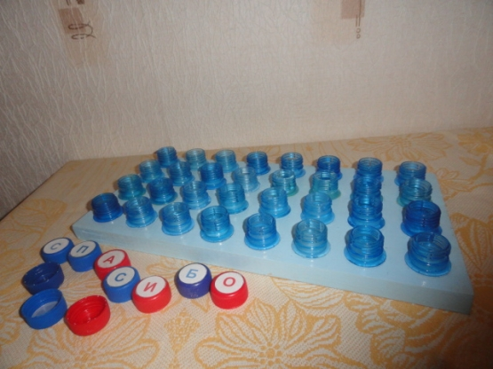
Ежик. Возьмите яблоко, дайте ребенку зубочистки, пусть их втыкает в яблоко. Получится ежик. Полезно и для мелкой моторики и для развития фантазии малыша. Однако будьте внимательны: маленьким деткам лучше не давать острые зубочистки или делать под присмотром взрослых.
Играем с кастрюлями.
Дайте ребенку кастрюли, разные по цвету, размеру. Можно построить из них башню. Изучаем понятия – большой, средний, маленький. Спрячьте в одну из них какой-либо предмет (например, ложку или игрушку). Дайте малышу крышки от них, пусть попробует подобрать подходящую к каждой кастрюле. Насыпьте любую крупу в кастрюлю, например, горох. Пусть малыш перебирает крупу пальчиками, прячет ручки или игрушки в крупе.
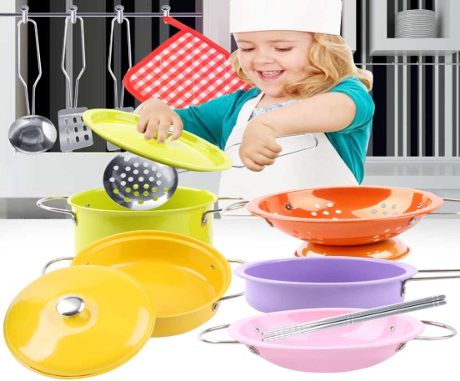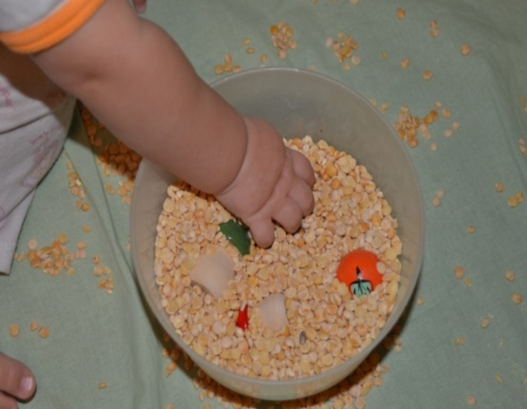
Волшебная скорлупа.
Не выбрасывайте скорлупу вареных яиц, она послужит прекрасным материалом для детских аппликаций. Раскрошите скорлупу на кусочки, которые ребенок мог бы легко брать пальчиками, раскрасьте ее любыми доступными красителями. Сначала нанесите на картон тонкий слой пластилина, он будет фоном, а затем выкладывайте рисунок или узор из кусочков яичной скорлупы. Нанеси белую скорлупу, после того, как она хорошо приклеиться раскась ее!!
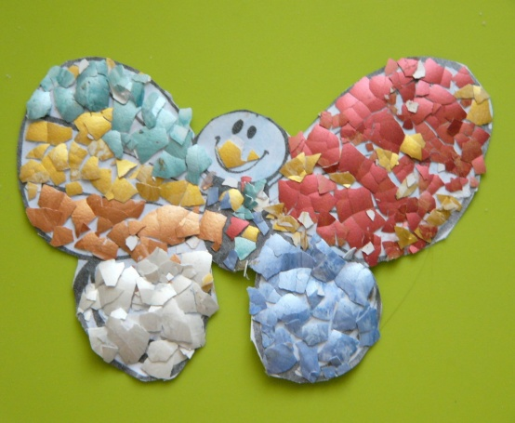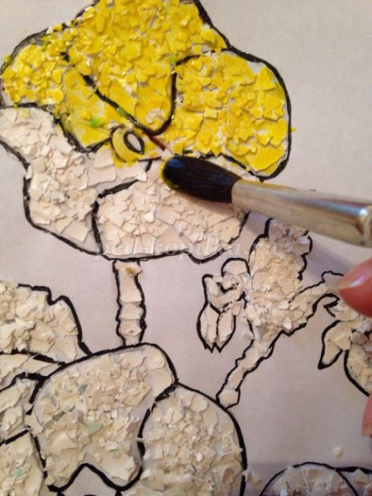
Увлекательными могут быть игры с соленым тестом.
Поделки из него хранятся долго, ими даже можно играть. Рецепт приготовления теста прост: два стакана муки, один стакан соли, один стакан воды (ее можно подкрасить), две столовые ложки растительного масла – все перемешать, чуть подогреть и получите мягких комок. Лепите на здоровье!
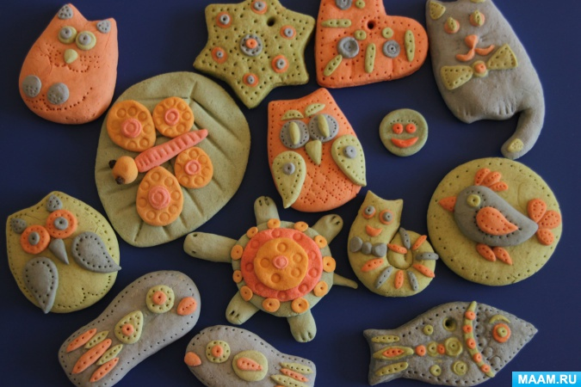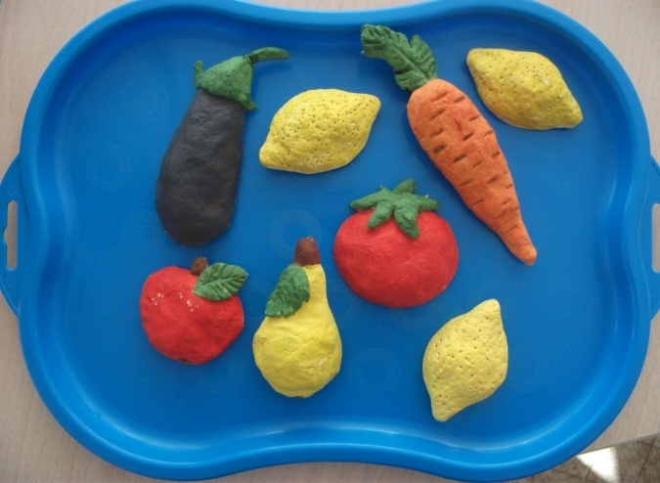
Игры с водой. Поставьте перед ребенком две тарелочки, одна из которых наполнена водой, а другая пуста. Покажите ребенку, как при помощи кухонной губки переливать воду из одной емкости в другую. Обращайте внимание на льющуюся струйку и капли. Также можно пускать кораблики – губки по воде или крышечки. Можно на кораблики сажать моряков – например, фасоль. Бросаем предметы в воду, смотрим, что тонет, а что нет. Моем посуду. Еще можно взять коктейльные трубочки и дуть ими в воду, будут идти пузырьки, которые развеселят вашего ребенка.
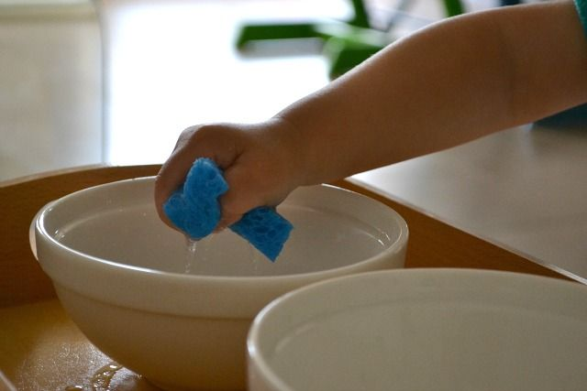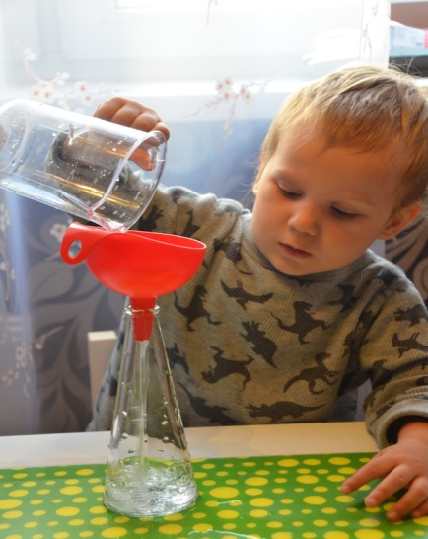
Играем с пинцетом. Берем пинцетом крышки от бутылок, поролоновые шарики и складываем в тарелку. Заодно и считаем.
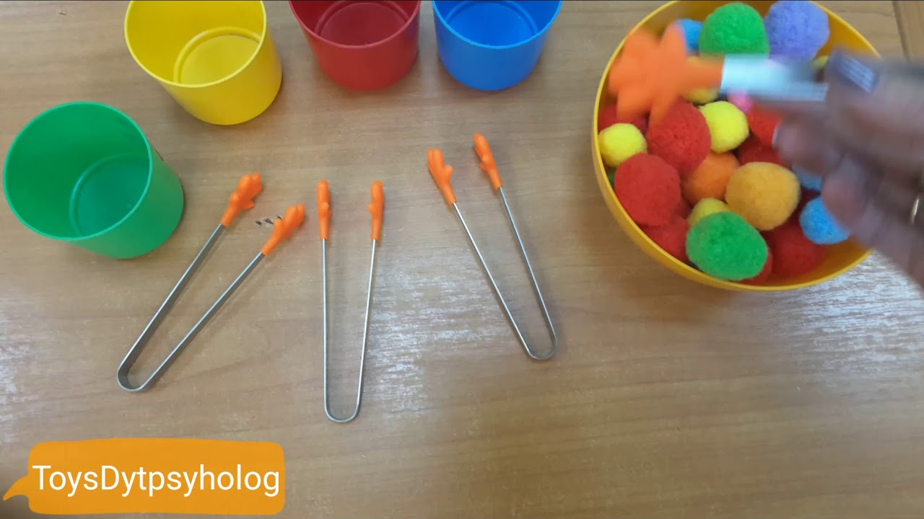

Игры с магнитами. Безделушки на магнитах, которыми принято украшать кухню, помогут взрослым придумать много интересных заданий и игр. Например, мама просит ребенка расположить их на дверце холодильника в определенном порядке: сначала только фрукты, потом только круглые предметы, потом только желтые и т.д.
Все эти несложные задания вы сможете выполнить с ребенком дома, отвлечь его и развить много разных способностей. Необходимые предметы найдутся у каждого дома. Играйте и развивайтесь! Удачи вам и терпения!

2. Игры на обогащение словаря ребенка
«Давай искать на кухне слова».
Какие слова можно вынуть из борща? Винегрета? Кухонного шкафа? И т. д.
«Угощаю».
Давай вспомним вкусные слова и угостим друг друга.
Ребенок называет «вкусное» слово и «кладет» Вам на ладошку, затем Вы ему, и так до тех пор, пока все не съедите.
Можно поиграть в сладкие, кислые, соленые, горькие слова.
«Доскажи словечко».
Вы начинаете фразу, а ребенок заканчивает ее:
Ворона каркает, а воробей . . .
Сова летает, а заяц . . .
У коровы теленок, а у лошади . . .
Сахар сладкий, а лимон …
Луна видна ночью, а солнце …
Огонь горячий, а лед …
Река широкая, а ручей …
Камень тяжелый, а пух …
Угадываем на вкус овощи и фрукты.
«Скажи, как я».
Цель: учить детей говорить громко, тихо, шепотом, а также развивать слуховое восприятие (различать степень громкости произнесенных слов).
Взрослый предлагает ребенку внимательно слушать, как он произносит слова, и произносить (повторять) их так же. Следите за тем, чтобы малыш произносил слова отчетливо, с соответствующей степенью громкости.
Для данного упражнения рекомендуется подбирать слова, в произношении которых ребенок испытывают затруднения.
«Чудесный мешочек».
По опыту, эта игра остается самой любимой для детей долгое время, вплоть до школьного возраста. Ведь каждый предмет из волшебного мешочка всегда сюрприз. Конечно, задание для старших уже усложняется (например, нужно определить предмет на ощупь, не заглядывая в мешочек…)
Что понадобится: любой мешочек, мелкие игрушки.
Взрослый говорит, что в мешочке лежит много интересных игрушек, предлагает вынуть оттуда одну, и громко назвать. Нужно добивается, чтобы малыш правильно и внятно назвал игрушку.
«Какой предмет?».
Цель — развитие умения подбирать к слову-предмету как можно больше слов-признаков и правильно их согласовывать.
Эта игра для развития речи у детей похожа на предыдущую. Отличие состоит в том, что к слову-признаку дети должны подобрать как можно больше слов-предметов.
Зеленый — помидор, крокодил, цвет, фрукт, …
Красное — платье, яблоко, знамя, …
3. Игры на развитие грамматического строя.
«Приготовим сок».
Из яблок сок (яблочный). Из груш, из слив, моркови, лимона, апельсина? И наоборот: апельсиновый сок из чего?
«Упрямые слова».
Расскажите ребенку, что есть на свете «упрямые» слова, которые никогда не изменяются (кофе, платье, какао, кино, пианино, метро). «Я надеваю пальто. На вешалке висит пальто. Я гуляю в пальто. Сегодня тепло, и все надели пальто и т. п.». Задавайте вопросы ребенку и следите, чтобы он не изменил слова в предложениях – ответах.
«Один и много».
Взрослый называет один предмет – а ребенок много.
Перечислять можно разные предметы, в зависимости от того, где Вы сейчас находитесь: на кухне или в детской комнате.
Например:
Чашка – чашки, кастрюля – кастрюли, стол - столы;
Мяч – мячи, карандаш – карандаши, кубик – кубики;
«Чего не стало?».
Взрослый выкладывает перед ребенком несколько различных предметов (можно игрушки) – 4 – 7 штук. Затем просит ребенка запомнить все предметы и отвернуться, а сам в это время убирает один любой предмет. Ребенку предлагается посмотреть внимательно и назвать, чего не стало. Обязательно нужно обращать внимание на окончания в словах.
«Волшебные очки».
«Представь, что у нас есть волшебные очки. Когда их надеваешь, то все становится красным (зеленым, желтым, синим и т.д.). Посмотри вокруг в волшебные очки, какого цвета все стало, скажи: красный мяч, красные сапоги, красное платье, красный нос. Красное окно, красная рука и прочие.
«Я внимательный».
Будем называть предметы (дома или на улице), которые видим, а еще обязательно укажем – какие они. Например: Вот стол. Он деревянный. Вот кошка – она пушистая. Вот окно – оно большое. Вот забор – он красный. Вот солнце – оно желтое.
Слушаем звуки.
Прислушайтесь к звукам на кухне: вода капает в кране, крупа пересыпается, ложка звенит в пустом стакане. Постучите по разным предметам на кухне, прислушайтесь – одни звучат громко, другие – тихо, третьи – глухо и т.д. Поиграйте в игру «Угадай что стучит» с малышом.
4. Игровое упражнение на слоговую структуру слов.
«Перепутаница».
Жили были: слова. Однажды они веселились, играли, танцевали. И не заметили, что перепутались.
Помоги словам распутаться.
Слова:
босака (собака),
ловосы (волосы),
лекосо (колесо),
посаги (сапоги) и пр.
По дороге из детского сада (в детский сад).
«Будем искать слова».
«Я заметил». «Давай проверим, кто из нас самый внимательный. Будем называть предметы, мимо которых мы проходим; а еще обязательно укажем – какие они. Вот почтовый ящик – он синий. Я заметил кошку – она пушистая». Ребенок и взрослый могут называть увиденные объекты по очереди.
«Волшебные очки».
«Представь, что у нас есть волшебные очки. Когда их надеваешь, то все становится красным (зеленым, синим и т. д.), посмотри вокруг в волшебные очки, какого все стало цвета, скажи: красные сапоги, красный мяч, красный дом, красный нос, красный забор и пр.»
«В свободную минутку».
Подвижные игры.
«Игры с мячом».
«Я буду называть предметы, и бросать тебе мяч. Ты будешь ловить его только тогда, когда в слове услышишь звук «Ж», если в слове нет звука, то мяч ловить не надо. Итак, начинаем: жаба, стул, ежик, жук, книга . . .».
«Лягушка».
Выделение звука из ряда гласных (а, о, у, и, е, э, ю, я, ы). «Будешь прыгать как лягушка, если звук услышишь «А», на другие звуки опускаешь низко руки». По аналогии проводится игра на другие гласные звуки. Позже можно проводить игру на согласные звуки.
Удачи вам и терпения!

